新 书 推 荐
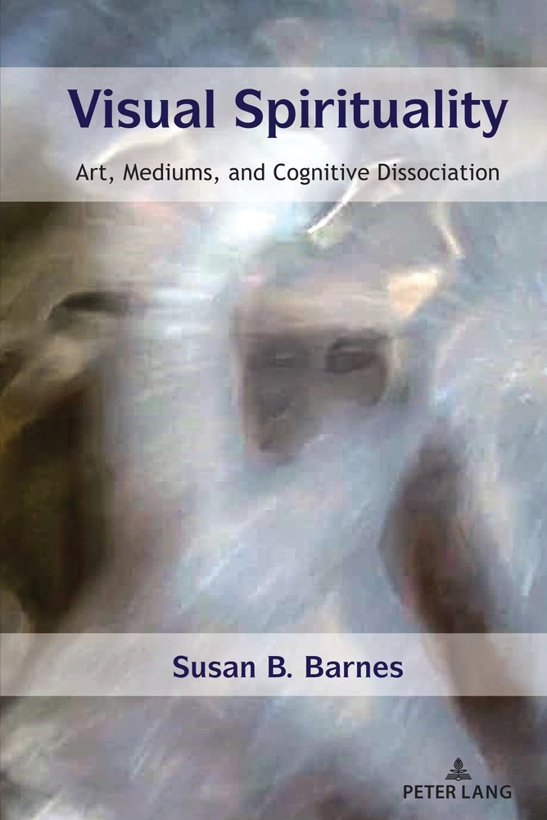
中文书名：《视觉“精神”：艺术、媒介与认知分离》
英文书名：Visual Spirituality: Art, Mediums, and Cognitive Dissociation
作 者：Susan B. Barnes
出 版 社：Peter Lang
代理公司：ANA/Leah
页 数：216页
出版时间：2022年5月
代理地区：中国大陆、台湾
审读资料：电子稿
类 型：大众心理学

内容简介：

“精神”在塑造当代视觉文化中的重要性大多被忽视了。在同一句话中提到“艺术”和“精神”被认为是令人尴尬的。相比之下，大多数重要的二十世纪艺术运动都是与精神灵感一起发展的。本书通过媒体生态学、艺术史和心理学的视角来探讨这个话题。

媒体生态学是一种媒体塑造信息传递方式的理论。精神概念的非商业性质将阻止通过商业媒体提供信息。结果，许多作品熟悉的受人尊敬的艺术家都不被常人所理解，因为人们还没有真正意义上地理解现代艺术的精神史。曾经被认为没有意义的艺术与图像现在正在根据其精神基础进行重新审视。康定斯基认为，他可以通过用二十世纪的“唯心主义”取代十九世纪的“唯物主义”来纠正它。然而，直到二十一世纪，现代艺术的精神价值才开始通过学术和画廊展览得到公众的认可。

“抽象主义”提供了探索设计作为艺术家心理自我启示的机会。自动绘图——曾经是代为传达精神信息的工具，随着超现实主义的引入，成为一种心理学方法。心理学引入了创造性分离的概念，以取代媒介的概念，作为在改变状态下创造的艺术的基础。艺术作为一种个人和反思性的表达，可以为我们的文化带来稳定性，从否认“精神”文化到拥抱“精神”文化。我们都可以用艺术技巧成为更平衡的人。精神和心理艺术技巧创造了我们今天所经历的艺术世界。了解这些影响可以帮助我们更好地了解我们生活的世界。

作者简介：

苏珊·巴恩斯（Susan B. Barnes）拥有普拉特学院的学士学位，戏剧硕士学位和纽约大学的媒体生态学博士学位。她目前在罗切斯特理工学院教授传播学，已经创作了九本书，并获得了NSF资助和MEA图书奖。

谢谢您的阅读！
请将回馈信息发至：郭丹娅 (Leah Guo)
安德鲁﹒纳伯格联合国际有限公司北京代表处
北京市海淀区中关村大街甲59号中国人民大学文化大厦1705室, 邮编：100872
电话：010-82449325
传真：010-82504200
Email: Leah@nurnberg.com.cn
网址：www.nurnberg.com.cn
微博：http://weibo.com/nurnberg
豆瓣小站：http://site.douban.com/110577/
微信订阅号：ANABJ2002


